管理体系审核记录表
过程与活动、  抽样计划 | 涉及  条款 | 受审核部门：生产部 主管领导：徐珲 陪同人员：牟翠蓉 | 判定
 |  | 审核员：郭力 审核时间：2023年2月21日
审核条款：QMS:5.3组织的岗位、职责和权限、6.2质量目标、7.1.5监视和测量资源、8.1运行策划和控制、8.3产品和服务的设计和开发不适用确认、8.5.1生产和服务提供的控制、8.5.2产品标识和可追朔性、8.5.4产品防护、8.5.6生产和服务提供的更改控制、8.6产品和服务的放行、8.7不合格输出的控制
EO: 5.3组织的岗位、职责和权限、6.2环境与职业健康安全目标、6.1.2环境因素/危险源辨识与评价、8.1运行策划和控制、8.2应急准备和响应
组织的岗位、职责和权限 | QE0:5.3 | 生产部按照公司领导要求，做好公司职能和岗位的具体确定，对从事供出版物专项排版、制版、装订；出版物、包装装潢印刷品、其他印刷品数字印刷有关的管理、执行和验证人员规定其职责、权限及其相互关系，以实现公司管理方针和管理目标。  生产部负责人：徐珲。在手册中确定了生产部的职能，人员职责、权限和相互关系。  询问生产部人员，基本清楚本部门职责。  现有上述管理人员配置满足要求，配有与工作相关的电脑、打/复印机、传真机等设施。 | Y
质量、环境与职业健康安全目标 | QE0:6.2 | 涉及生产部的质量、环境和职业健康安全管理目标及完成情况： 完成情况  1)产品一次交验合格率100%； 100，达成  2）设备完好率98%； 达标排放，达成  3）噪声、废水、废气排放符合所在地标准； 分类处理率100%，达成  4）避免危险有害废弃物违规排放，按规定对其分类处理率100%；适用法规标准符合率100%达成  5）重大环境污染事故为零； 环境污染事故零，达成  6）确保相关方在环保及职业健康安全方面零投诉； 零投诉，达成  7）年度火灾和重大安全事故（死亡、重伤）发生率为零； 安全事故零，达成  抽查2021年12月19日目标考核情况，已经达成目标。  考核人：牟翠蓉 审核：安华翠 日期：2021年12月19日  环境目标管理方案执行情况见6.1.2条款。 | Y
基础设施  过程运行环境  监视和测量资源管理管理 | Q7.1.3  Q7.1.4  Q7.1.5 | 组织提供的出版物专项排版、制版、装订；出版物、包装装潢印刷品、其他印刷品数字印刷，在手册中7.1.3中对基础设施，7.1.4过程运行环境，7.1.5中对监视和测量资源管理进行了规定；地址为：甘肃省兰州市城关区皋兰路街道平凉路366号2楼，租赁方为：甘肃省通信产业物业管理有限公司，面积共226平面，其中办公区50平面，库房10平面，生产区：168平面。其中水电、物业、消防、垃圾等由物业统一管理。租赁见附件。  现场查看所涉及的设备情况，印刷过程中使用的设备：计算机5台、黑白数码多功能机、数码多功能机、彩色数码印刷机、多功能传真一体机、覆膜机、全自动订折机、无线胶订机、液压切纸机、山华牌打包机、半自动覆膜机、通风设备；办公场所配置了电脑、打印机、文件柜等办公所必须的设备设施。查看了设备的保养情况：  查切纸机维护维修记录：  维修时间：2022年8月15日  维护维修情况记录：  更换刀片一个，磨刀一次  维护维修结果：正常使用。  维护维修人：郭婉涛、陈维雄 验收人：徐珲  设备均有保养，设备情况完好，符合生产要求。现场查看企业无特种设备，货物搬运使用人力手动小板车。  现场查看：公司管理手册7.1.4章节，规定了现场过程运行环境的控制要求。  印刷厂房的现场，无温度/湿度度等特殊环境控制要求，查看工作区域，环境整洁，通道宽畅，采光良好，作业区域划分清晰，按照业务洽谈区、广告车间、装订车间等区域划分，符合规定要求。  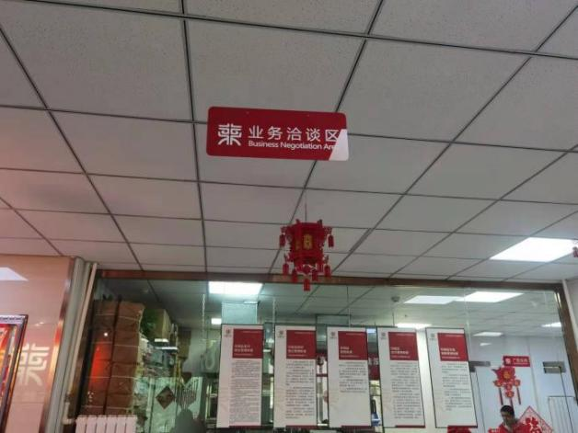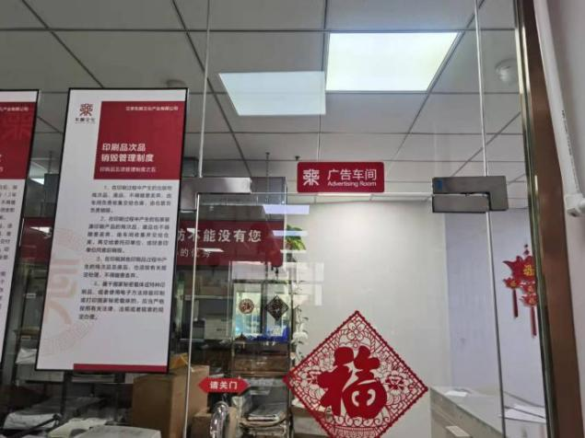  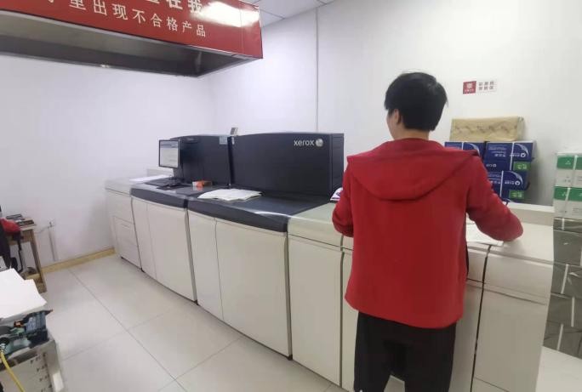  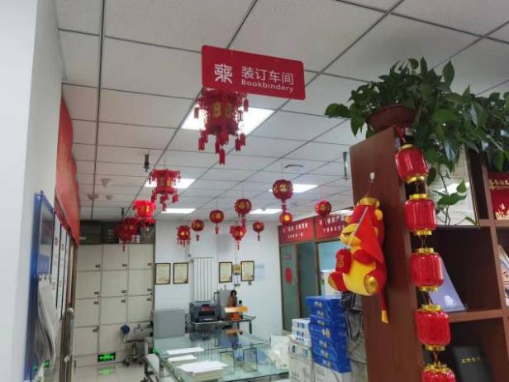  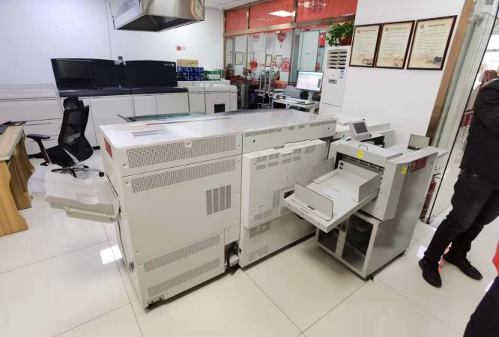  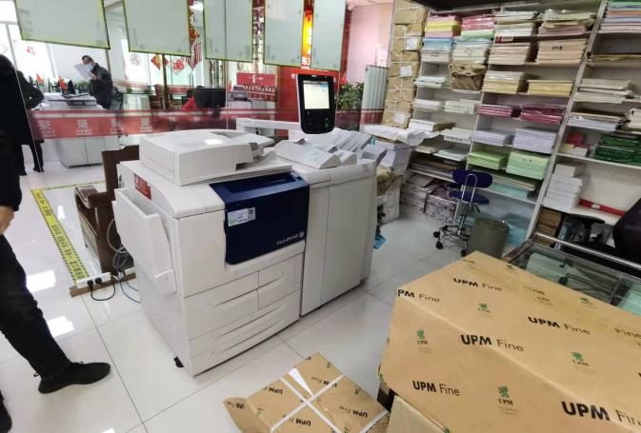  提供了监视测量设备涉及钢直尺、千分尺等，询问计量器具管理情况，目前计量器具配备基本充分，日常由操作人员进行使用。钢直尺于2023年1月在甘肃省计量研究院进行了校准，详见附件。
运行策划和控制 | Q8.1 | 出版物专项排版、制版、装订；出版物、包装装潢印刷品、其他印刷品数字印刷的策划主要由生产部负责人完成，过程策划包含了实现产品所需达到的质量目标和要求，公司主要依据国家标准、客户要求，数字印刷 书刊印制信息交换规范CY/T 246-2021、数字印刷质量要求及检验方法GB/T 33259-2016、数字印刷 喷墨印刷图像质量属性的测试方法GB/T 36598-2018、《印刷业管理条例》、GB/T 9851.5-2008印刷技术术语 平版印刷术语、GB/T788-1999图书和杂志开本及其幅面尺寸、CY/T5-1999平版印刷品质量要求及检验方法CY/T15-95平装书刊质量分级与检验方法、CY/T 16-1995 精装书刊质量分级与检验方法、CY/T7-1991 印后加工质量要求及检验方法CY/T12-1995 书刊印刷品检验抽样规则等进行印刷，编制了相应的过程文件：  编制了服务过程流程：与顾客接洽-根据客户需求定制产品-排版-制作样稿-客户确认-签订合同-根据合同生成数码工序交接单-制版（印刷制版外包）-数字印刷（烫金、模切外包）-装订-质检-出厂.  制版流程：排版-电子制版-CTP制版/烫金制版/模切版（外包）  关键过程：印刷过程  企业使用ERP系统进行物料、生产管理。  a) 组织通过产品特性，生产车间通过下达的《数码工序交接单》获得表述产品特性的信息。  b) 组织编制了产品的作业指导书等文件：《甘肃东麟文化产业有限公司质量标准》、《东麟文化主要岗位任职要求》《管理制度》等。规定了服务的验收准则，文件中描述了各工序的工艺内容和控制指标，作为操作人员的作业指南。  c) 组织为生产配备了适宜的生产设备，现场观察所有生产设备黑白数码多功能机、数码多功能机、彩色数码印刷机、多功能传真一体机、覆膜机、全自动订折机、无线胶订机、液压切纸机、山华牌打包机等工作正常。  d) 组织为各工序配备了钢直尺等监视测量设备。  e) 组织对生产过程和产品实施了监视和测量，并作了相应记录。  检验活动包括原材料检验、工序检验、成品检验。生产过程中使用的记录有：原材料验收记录、过程检验记录、成品检验单等，符合要求。  过程产品和最终产品的监视和测量记录见 Q8.6 审核记录。  f) 生产部负责对产品的放行，负责产品交付和交付后活动的实施，产品经过测试检验合格后方可放行和交付，生产部依据合同出具出库单。  g）为生产过程配备了必要的人员，见7.2条款审核记录。  h）印刷过程无特殊过程，关键过程为印刷过程。  策划的输出适合于组织的运行。  对于非预期变更，及时进行潜在后果评审，并告知相关人员，目前未发生。经识别企业暂无外包过程。
设计和开发 | Q8.3 | 审核确认：公司产品和服务特点，产品依据国标、行业标准、客户要求进行生产，工艺成熟稳定，无设计开发要求，故不适用8.3条款，不适用不影响组织确保其产品和服务合格的能力或责任，对增强顾客满意也不会产生影响。 | Y
产品和服务提供的控制  标识和追溯管理 | Q:8.5.1  Q8.5.2 | 公司产品主要为出版物专项排版、制版、装订；出版物、包装装潢印刷品、其他印刷品数字印刷。  基本生产印刷流程：  与顾客接洽-根据客户需求定制产品-排版-制作样稿-客户确认-签订合同-根据合同生成数码工序交接单-制版（印刷制版外包）-数字印刷（烫金、模切外包）-装订-质检-出厂  生产部按照策划的流程进行印刷。有相关手册、程序文件以及作业文件等，如《甘肃东麟文化产业有限公司质量标准》包含数码打印产品及后序加工工序的质量要求、检验规则、包装、运输和贮存《仓库管理制度》等。  抽查生产过程记录如下：生产部经理徐珲在ERP系统下单：  现场查看各个工序生产过程：  - 排版、样品检验：排版人员牛学清根据客户要求以及相关标准进行自检，后交质检人员质检，主要检查内容（版式样、客户要求、文稿、图稿、版面等）合格后，打单个样品进行样品全项目检验（外观、封面、表面处理、装订、内页印刷质量的文字、图案套印、墨色等）合格后样品交客户确认或进行改校，客户提出改红后，排版人员改红后，对改红页面须单独检查，质检人员重新按照样品检验流程检验确认，改红较多页面对全书重新检验，最终样本客户确认签字合格后进入下一工序。质量要求如下：  2、印刷工序：生产部接到数码工序交接单，按照数量、尺寸领取打印纸，然后在公共盘中点击打开需打印的文件，按照订单上数码印刷工艺要求进行上机打印。打印人员在电脑上设置打印的参数：单双页、四色要求、打印数量、纸盘选择等。  打印人员：刘文明对打印品质量进行抽检，包括数量、清晰度、套印等印刷质量标准，确认无误后放行至下一工序。  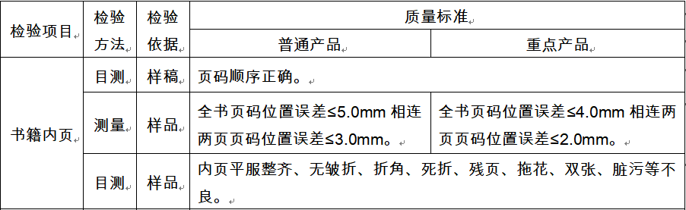  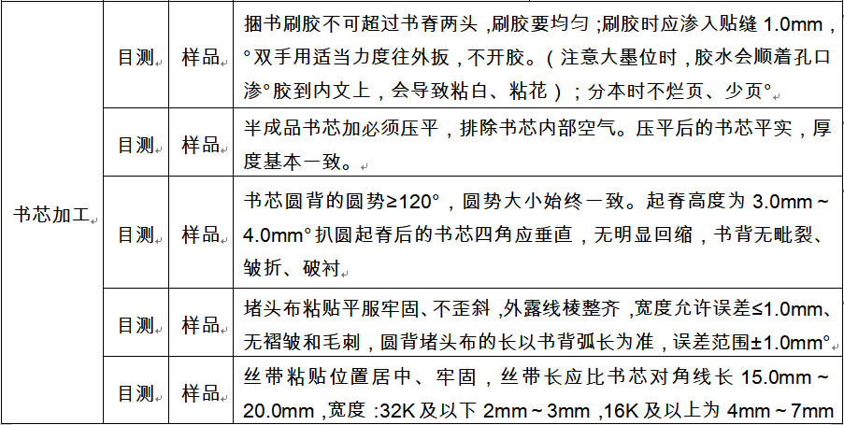  3、覆膜：覆膜人员按照数码工序交接单中的覆膜要求，领取膜，使用覆膜机进行覆膜操作，完成后由覆膜人员郭婉涛对外观进行检验，合格后放行至下一工序。  4、裁切、装订、打包工序：装订人员接到照数码工序交接单，按照订单中尺寸的要求，对印刷半成品进行裁切；按照装订的要求：骑订、胶包、锁线等进行装订。检查人员对最终成品进行抽检。见8.6条款。  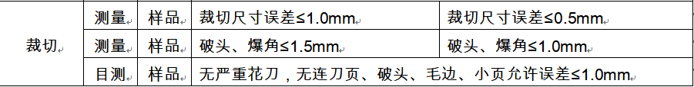  抽查《甘肃东麟文化产业有限公司 数码工序交接单》：单号：NX0178。  下单时间：2022年9月14日，客户名称：公航旅，交货时间：2022年9月14日  工艺概述：单面彩，哑膜  印件名称：电话簿封面、内页；  成品尺寸：75*110 数量：25本 内页：22p  封面：250g铜 单面彩，哑膜 内页：70g双面黑白  打印人员签字：刘文明  抽检员：刘文明  装订人员：郭婉涛  成品检验：郭婉涛  再抽《甘肃东麟文化产业有限公司 数码工序交接单》：单号：XHQ0219。  下单时间：2022年11月16日，客户名称：瑞驰电动车，交货时间：2022年11月16日  工艺概述：单面彩，哑膜  印件名称：封面、内页；  成品尺寸：210*297 数量：1本  封面：210g铜 横板，单面彩，哑膜 内页：70g双脚板  打印人员签字：刘文明  抽检员：刘文明  装订人员：郭婉涛  成品检验：郭婉涛  查看了生产过程记录：印刷、切纸、覆膜、装订、打包等工序，能够满足印刷过程要求。  抽查工序：制版；制版流程：排版-电子制版-CTP制版/烫金制版/模切版（外包）  制版人员接到《外协制作交接单》，依据顾客的要求进行电子制版，完成后交给外协单位：甘肃澳翔印业有限公司进行制版，包括CTP制版、模切版、烫金版等；制版验收完成交接给客户。  查单号：2023年1月13日，XH2321《外协制作交接单》，印件名称：招商银行异型卡 四开连拼带刀版，委托单位：甘肃澳翔印业有限公司进行制版，成品尺寸：86*156mm。交货日期：2023年1月14日下午。  工艺要求：四开连12套拼制作刀版、印刷拼版电子文件。附图如下：  电子版制作人员：刘文明  成品检验人员：徐珲  接单人：牟翠蓉  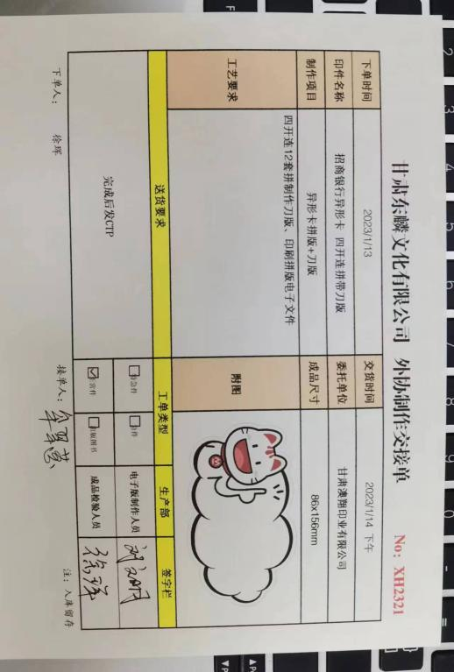  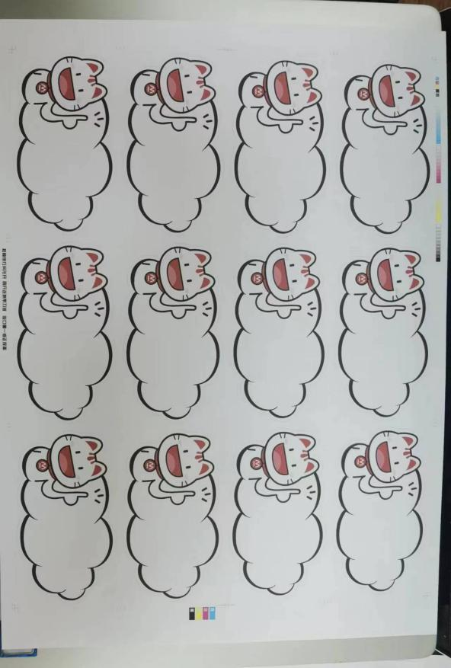  生产现场查看：黑白数码多功能机操作员刘文明，正在打印省电信刘菁莺的《流金岁月》，印刷封面：单面彩打290g超白细砂，内页140g高阶映画，双面彩打。装订人员郭婉涛正在装订兰州交通大学 沈谕的《2021年年报》，装订要求为：胶包。设备操作熟练，满足要求。  机长刘文明、装订人员郭婉涛对设备操作熟练、现场物料摆放整齐，符合印刷生产要求。
产品防护 | Q8.5.4 | 公司对出版物专项排版、制版、装订；出版物、包装装潢印刷品、其他印刷品数字印刷（资质范围内）的防护实施控制：  公司自体系运行以来，未发生由于防护不当导致出版物专项排版、制版、装订；出版物、包装装潢印刷品、其他印刷品数字印刷（资质范围内）质量事故的情况，防护措施能够满足要求。  防护的管理符合标准要求。  现场产品防护能够按照策划的要求实施，满足策划的要求。  现场查看原材料的防护采用防水防尘的包装袋进行防护；半成品放置在托盘上，由工人使用手动小推车进行搬运，能够做到产品不落地；成品的防护使用外包装进行双层防护，能够做到防水防尘。  生产部表示，对生产人员等会通过教育培训，提供安全防护（防护手套）等方式进行防护。  交付完成后，生产部主要做好客户信息的处置，按照信息沟通程序等做好沟通。 | Y
变更管理 | Q8.5.6 | 组织在手册中明确变更管理的要求，询问生产部表示目前服务基本能够按照合同或约定履行，对一些生产过程中特定的要求，比如客户提出的修改印刷内容要求等，一般直接现场进行处置，未发生重大的变更。 | Y
放行  不合格输出管理 | Q8.6  Q8.7 | 经与各工序人员沟通并现场核实相关文件记录，确认公司对原辅料、过程产品、成品实施检验合格后放行。  （一）进货检验：  公司规定原辅料入库需要质检人员核对相关产品单据对原辅料进行入库验收，主要原料纸张、耗材由刘文明负责验收，进货验收检验内容包括：包装、外观、偏斜度、标识、规格、数量、合格证明等，采用目测与钢直尺检测，检验完成后填写原辅材料检验记录本，检验合格放行入库。主要原辅料中热熔胶、预涂膜用量较小，每年采购一次，由质检员郭婉涛负责进货检验与试用合格后验收登记入库。现场查验各原辅材料进货验收记录与相应报告，均符合标准要求。抽查检验记录和原材料合格证明：  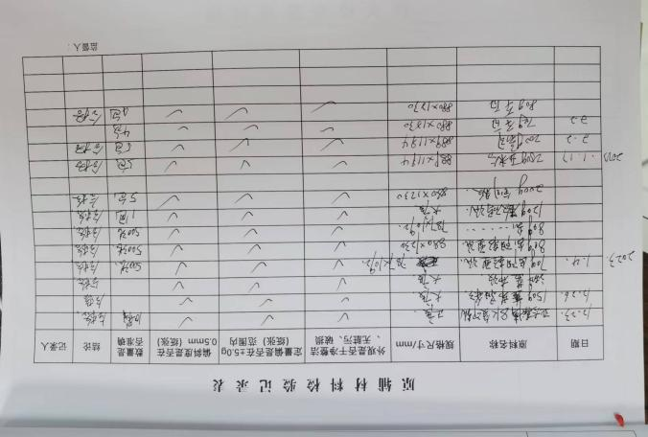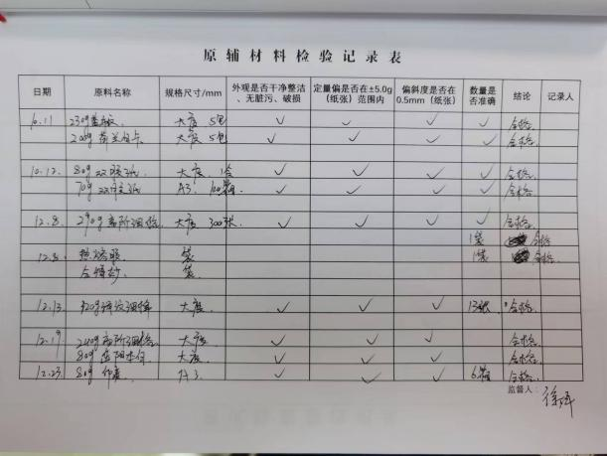  （二）过程检验：各工序人员依据质检要求进行过程产品与成品检验。  排版、样品检验：排版人员牛学清根据客户要求以及相关标准进行自检，后交质检人员质检，主要检查内容（版式样、客户要求、文稿、图稿、版面等）合格后，打单个样品进行样品全项目检验（外观、封面、表面处理、装订、内页印刷质量的文字、图案套印、墨色等）合格后样品交客户确认或进行改校，客户提出改红后，排版人员改红后，对改红页面须单独检查，质检人员重新按照样品检验流程检验确认，改红较多页面对全书重新检验，最终样本客户确认签字合格后进入下一工序。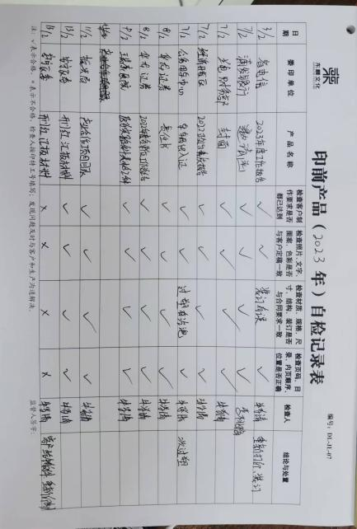 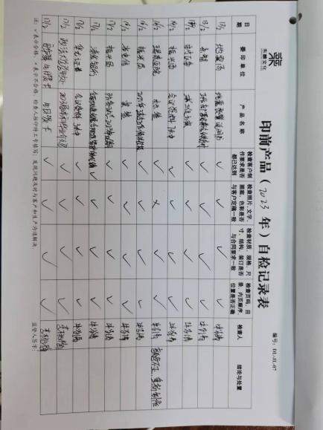  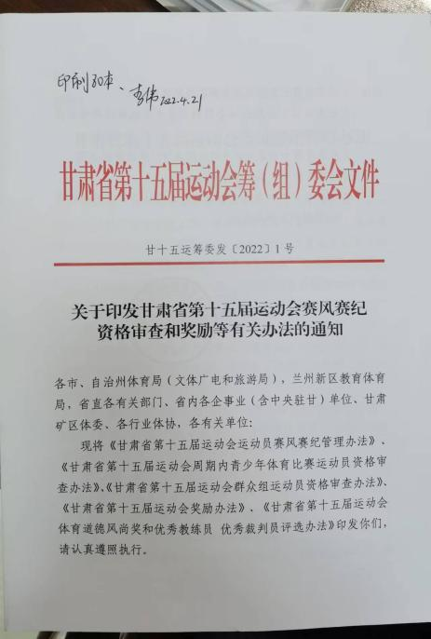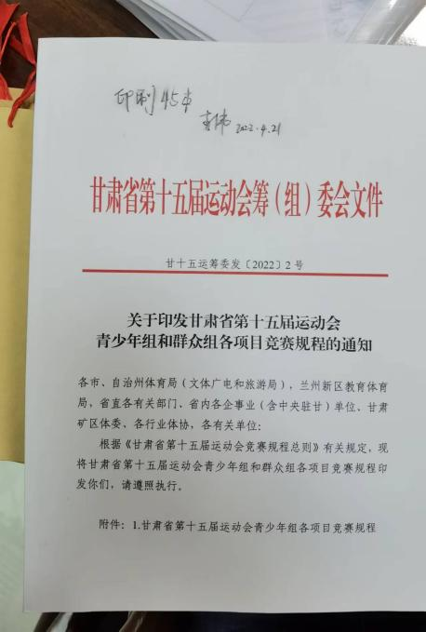  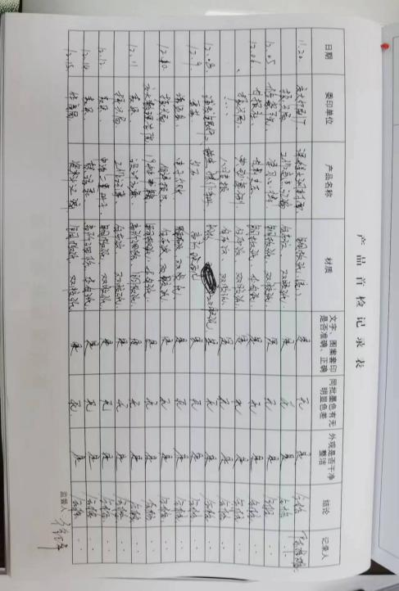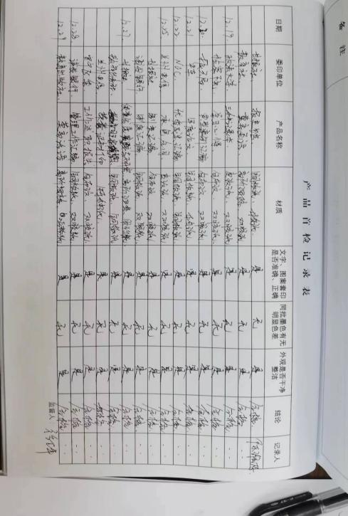  （三）成品检验：质检人员郭婉涛依据成品质检要求进行，成品检验内容：外观、内页、有无倒页、折角、页码错乱、装订要求、裁切要求、表面处理要求、数量等，所有检测项目经质检人员检验合格后放行打包。抽查检验报告：  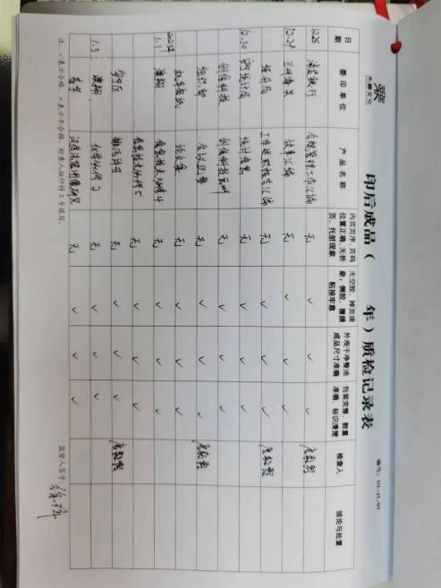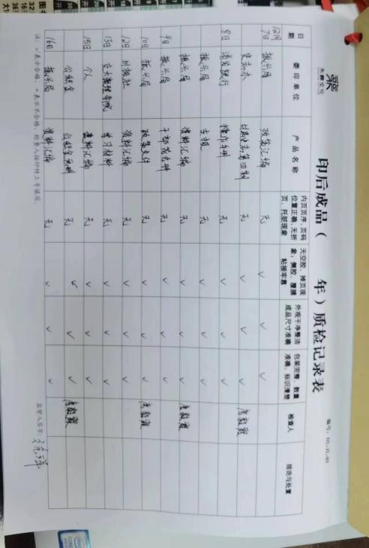  通过上述记录了解到，组织对产品实现的各过程进行了有效的监视测量，产品必须经检验合格才能交付，确保能满足顾客对产品的质量要求。  未能提供有权放行人员的授权证据。 | N
环境因素识别、风险评估 | E0:6.1.2 | 编制《环境因素识别和评价控制程序》程序，按照相关程序执行  提供《环境因素识别排查表》识别了出版物专项排版、制版、装订；出版物、包装装潢印刷品、其他印刷品数字印刷过程等环境因素包括：  水的消耗、电的消耗、固体废弃物（包装物）排放、噪声的排放、潜在火灾、生活水消耗等；  提供《重要环境因素清单》3项，包括固体废弃物（包装物）排放、噪声的排放、潜在火灾等。  以上重要环境因素清单中制定了针对性控制措施，措施基本有效。  环境管理体系建立了管理方案，查管理方案表：  - 固废排放：主要技术措施：1）经一般固废暂存处暂存后外售2)交由设备厂家回收3)生活垃圾收集后运至垃圾中转处置  - 噪声排放：主要技术措施：1）选用低噪声生产设备、2）加装消音器、3）基础减震、4）厂房隔声  3、火灾：主要技术措施：1）公司设立员工专门吸烟场所，严禁生产车间和仓库明火；2）配备齐全的消防设施，定期检查；3）定期应急演练。执行部门：各部门，编制：牟翠蓉 审批：安华翠 2021.8.2。  上述目标、指标2021年8-11月份进行考核，考核结果：全部达标，检查人：牟翠蓉。制定的指标和管理方案基本可行。 | Y
危险源辨识、风险评估及控制措施 | O:6.1.2 | 编制《危险源辨别和风险评价控制程序》等程序，按照相关程序执行  提供《危险源辨识与风险评价》，识别了出版物专项排版、制版、装订；出版物、包装装潢印刷品、其他印刷品数字印刷过程等危险源，采用的是经验判断法、过程分析法识别，抽查如下：  作业活动危险源 导致的后果  设备漏电 触电  设备运转噪声 听力伤害  设备安装不稳 机械伤害  粉/烟尘吸入 人体伤害  设备运转噪声 听力伤害  设备安装不稳 机械伤害  设备违规使用 烫伤  未佩戴劳保用品 烫伤  违规操作 火灾，触电  工具夹伤 肢体夹伤  人员操作违规 人体伤害  搬运零散物件未佩戴防护用品 落物伤人  叉车压伤、碰伤 机械伤害  检查人员未正确佩戴防护用品 落物伤人  见《不可接受危险源清单》，潜在火灾和爆炸、触电事故、意外伤害。  以上不可接受风险清单中制定了针对性控制措施，措施基本有效。 | Y
运行策划和控制、 | E08.1 | 编制与环境体系运行控制有关的文件有《运行控制程序》、安全管理制度、劳动用品管理规定、节能管理制度、固体废弃物管理规定、《应急准备和响应管理程序》、《应急预案》等。  1、废水管控：出版物专项排版、制版、装订；出版物、包装装潢印刷品、其他印刷品数字印刷中，无废水产生，主要为生活废水，经物业大楼化粪池统一处理；  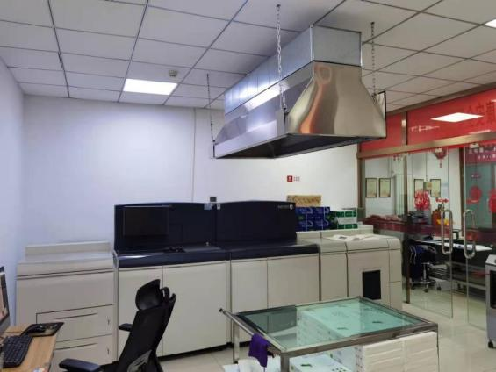  2、废气管控：在数码印刷过程中有微量粉尘产生，装订过程有微量气体产品，企业在设备上方加装了通风设备进行收集。设备运行完好。  3、噪声管控：  生产过程印刷机产生噪声，采取车间内操作和选用低噪声的设备和工具、减震装置，同时加强设备的检查和维保，确保机械设备在正常工况下运行，其他工序基本无噪声。  4、固废管控：  一般固废：裁切工序会产生一定量的边角料废纸，统一收集后交由资源回收单位回收利用；项目质检工序会产生一定量的次品，统一收集后交由资源回收单位回收利用。数码印刷未产生危险废弃物，产生的废墨盒由供应商回收再利用，晒版过程交由供应商甘肃澳翔印业有限公司进行加工生产，产生的废水由供应商统一处理，查看甘肃澳翔印业有限公司的危废处理合同，以及处理记录，能够满足要求。  生活垃圾：员工生活垃圾收集分类后交由物业清运处理。  能源资源管控：  生产过程注意节水、节电，人走关闭设备和照明开关，现场未发现有漏水和浪费电能的现象。  6、产品生命周期的环境管控：  公司从工艺设计和采购产品时已考虑了产品的环保性，生产过程中，严格按照环保等管理制度实施，控制好辅助材料的用量，避免浪费，生命周期终了时原料还可以回收再利用。  在生产部查看，提供有出版物专项排版、制版、装订；出版物、包装装潢印刷品、其他印刷品数字印刷过程职业健康控制情况。  现场查看，生产部的不可接受风险为：潜在火灾和爆炸、触电事故、意外伤害。  生产部制订了相关的危险源防护、管理措施，如《应急准备和响应控制程序》、《消防安全管理制度》等：  1、触电风险管理：  现场查看，公司规定了安全供电的管理要求，所有电气设备定期进行维护，公司定期对线路、操作柄等进行安全检查，发现问题及时进行处理。同时公司对维修、调试过程的用电安全管理进行了培训。聘请外部有资质的电工进行带点作业维修。  现场查看，维修场地的电器设备、电缆、配电设施完好，设置规范，无不符合情况。  2、火灾伤害预防：  现场了解：公司制订了火灾预防管理规定、应急管理规定。在楼层、及车间、仓库所均设置了消防栓、灭火器、消费通道、楼梯等。  查，生产部员工定期参加综合部的消防、应急、逃生培训和演习。  现场查看，公司办公地点楼层，消防逃生通道畅通。  现场查看，火灾伤害预防管理基本符合要求。  3、意外伤害：  现场了解：公司制订了人员防护管理规定、应急管理规定。  查，生产部员工定期参加操作规程的培训。  现场查看，员工操作符合要求。  现场查看，配置了必备的应急药品，如创口贴、消毒酒精、藿香正气水等。  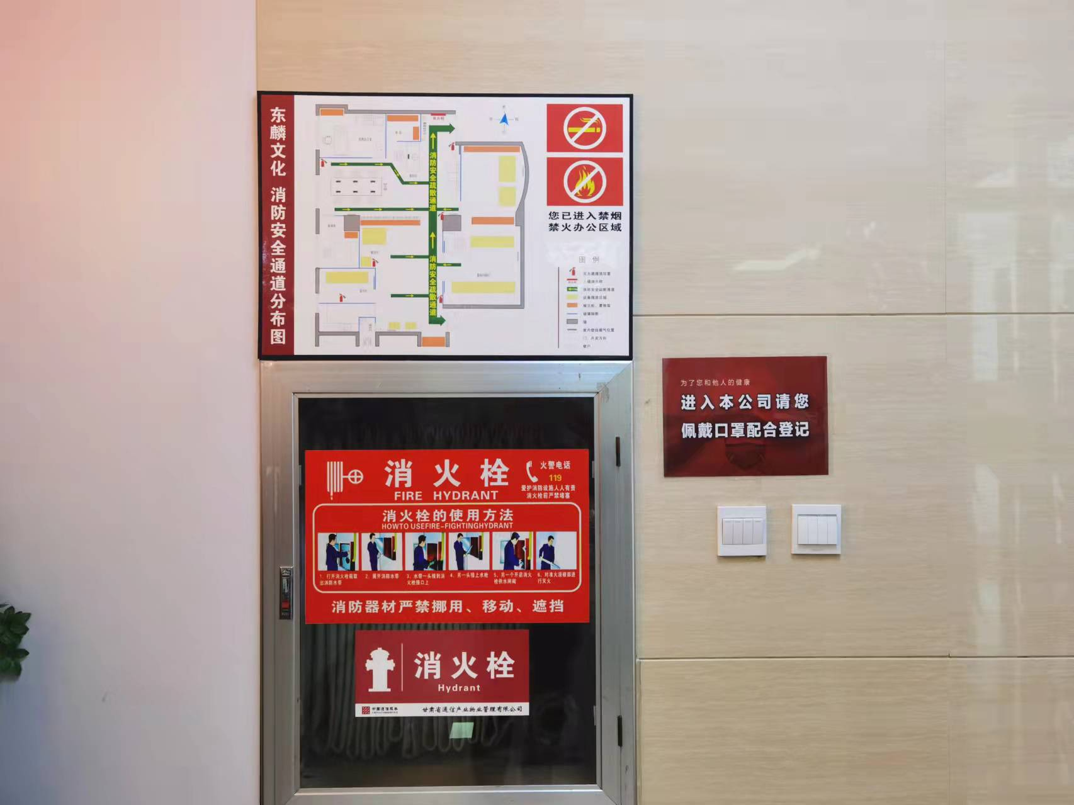  在生产现场，生产车间设置有安全警示标识。  4、查现管理管理：  现场查看，在设备操作员工均佩手套等措施，避免操作意外伤害。  查看了2022年以及2023年2月份劳保用品发放记录，口罩、洗手液、工服、手套等。  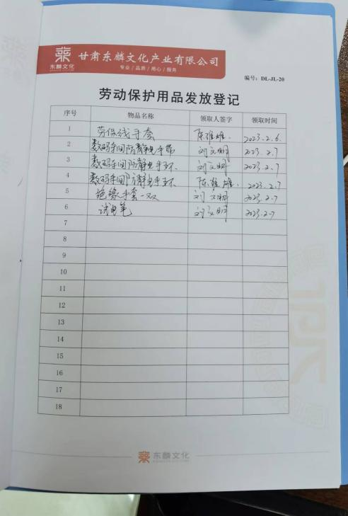  现场观察运行控制：  生产车间标有各种警示标识，如：小心触电、禁止吸烟等，车间采光良好、空气流通，车间噪音较小对员工危害不大。  现场巡视办公及生产区域配备有灭火器多个，各车间均配有灭火器。  现场查看各工序设备运转基本正常，人员操作方法合理，并佩带要相应的防护措施，操作人员穿戴有工作衣、工作鞋、手套等安全防护用品。  各车间安全设施设有提示说明，方便取用，未发现遮挡消防设施和挤占消防通道的情况。  车间设备采用了减震措施，噪声不大，设备有急停按钮，设备旋转部位有护罩，生产废边角料放在了垃圾桶内。  生产车间内现场电线布线合理，电线均处于完好状态，设备有接地及保护装置，控制柜及漏电保护器状态良好。  车间现场在环保方面的控制管理基本有效。 | Y
应急准备和响应 | E0：8.2 | 提供了《应急准备与响应控制程序》、《应急预案》，其中包括目的、适用范围、职责、应急领导小组成员职责、程序、现场应急措施等，相关内容基本充分。  查消防灭火演练，演练时间2022.9.9，对演练过程进行了描述，并对预案的有效性进行了评价。目前未发生火灾、人身伤害等事故。现场查看生产区有消防栓和灭火器若干个，状态良好。详细演练记录见办公室8.2条款。  自体系运行以来未发生应急情况。  生产车间标有各种警示标识，如：小心触电、禁止吸烟、应急逃生图、灭火器、消火栓等，车间采光良好、空气流通，车间噪音较小对员工危害不大。  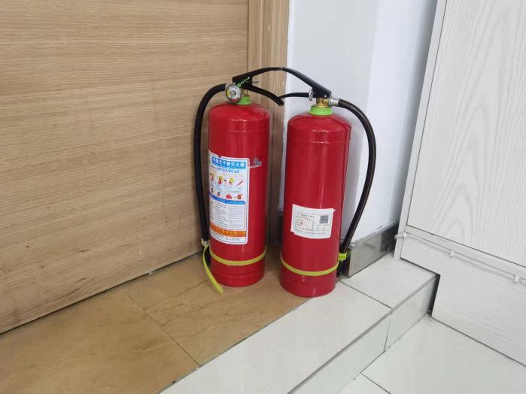  查到消防灭火器于2021年4月由外部由资质的单位进行了检查，结果为合格。自体系运行以来尚未发生紧急情况。 | Y

说明：不符合标注N

